Лекция 8 Способы и схемы выщелачивания

В зависимости от места нахождения выщелачиваемого материала различают следующие с виды выщелачивания.
Выщелачивание на месте. Этот используют, в основном, для бедных медных руд, которые экономически нецелесообразно перерабатывать традиционными методами из–за больших затрат на добычу и транспортировку к месту переработки. В этом случае руду дробят с помощью взрывов и здесь же, на месте, в течение длительного времени выщелачивают. Метод применим к рудам, содержащим сульфиды железа. Сульфиды железа под действием кислорода воздуха и воды медленно окисляются, с образованием сульфата железа (III), который окисляет сульфиды меди до растворимых сульфатов. Процесс окисления протекает с выделением тепла. Выделяющееся тепло интенсифицирует процесс окисления.
Кучное выщелачивание. Кучному выщелачиванию подвергаются руды бедные некондиционные (забалансовые) руды, переработка которых по стандартной технологии экономически нецелесообразна. При кучном выщелачивании руду предварительно дробят до крупности 10-30 мм и укладывают на предварительно подготовленную наклонную водонепроницаемую площадку в виде трапецеидальную кучи массой до 6000 тонн. Высота куч составляет порядка 10-30 м. Сверху на кучу поступает выщелачивающий раствор. Образующийся в результате выщелачивания сульфат меди стекает в накопительные прудки у основания кучи. Содержание меди в растворе составляет порядка 0,1-0,3 г/л. Извлечение меди из раствора может быть осуществлено цементацией или сорбцией.
Выщелачивание в отвалах. Выщелачивание в отвалах имеет много общего с выщелачиванием в кучах., но и имеет также принципиальные различия. Так крупность руды в отвалах не регулируется. Она составляет от нескольких миллиметров до 1,5 м. Количество обрабатываемого сырья в отвалах на много превышает содержание руды в кучах. Высота отвалов колеблется в широких пределах и составляет от десятков до сотен метров.
Для успешного выщелачивание руды в кучах и отвалах необходимо выполнение следующих требований:
- низкое содержание карбонатов, для экономичного расхода серной кислоты;
-сооружение водонепроницаемого основания и обеспечения дренажа раствора;
- доступ воздуха внутрь кучи и отвала;
- рациональный режим орошения для равномерного контакта растворителя с медными минералами;
- оптимальная кислотность выщелачивающего раствора для максимального выщелачивания меди при наименьшем растворении железа и предотвращения гидролиза солей железа т алюминия;
- обеспечение условий эффективной жизнедеятельности бактерий при переработке сульфидных руд.
Капитальные затраты при выщелачивании в кучах и отвалах невелики. Наиболее весомыми затратными статьями являются затраты на сооружение гидроизоляционного покрытия основания и расход серной кислоты.
Подземное выщелачивание. Подземное выщелачивание представляет растворение металлов химическими реагентами в разрушенном рудном массиве на месте его залегания с последующим их извлечением на поверхность в растворённом состоянии. Подземное выщелачивание применяют для добычи цветных и редких металлов. Наиболее широко выщелачивание используют для добычи меди и радиоактивных элементов. Подземное выщелачивание целесообразно при разработке бедных, забалансовых или потерянных в целиках руд, которые невыгодно извлекать обычным способом. В зависимости от структуры месторождения, глубины его залегания может быть использована технология подземного выщелачивания со вскрытием месторождения скважинами или подземными выработками.
Подземное выщелачивание через скважины, пробуренные с поверхности, применяют для разработки залегающих на небольшой глубине месторождений сильно трещиноватых бедных руд, хорошо проницаемых для выщелачивающего раствора. Часть пробуренных скважин служит для закачки растворителя в рудное тело, а другая часть - для откачки обогащённого ценным компонентом раствора на поверхность. Металл звлекают из раствора тем или иным способом, а раствор подвергают регенерации и вновь направляют в скважины.
Подземное выщелачивание из подземных выработок применяют для месторождений, залегающих на большой глубине. В этом случае монолитное непроницаемое рудное тело вскрывают подземными горными выработками, отдельные рудные блоки дробят с помощью буровзрывных работ. Затем на верхнем горизонте массив орошают растворителем, который, стекая вниз, растворяет полезное ископаемое. На нижнем горизонте растворы собирают и перекачивают на поверхность для переработки.
Одним из основных недостатков подземного выщелачивания является низкая скорость реакций. Для интенсификации выщелачивания в последнее время в подземном выщелачивании применяют определённый вид природных бактерий. Сами бактерии не принимают участия в процессе растворения. Однако они являются катализатором, который увеличивает скорость образования сульфата железа (III), который является основным растворителем сульфидных минералов.

4FeSO₄ + 2H₂SO₄ + O₂ + бактерии = 2Fe₂(SO₄)₃ + 2H₂O (1)

Установлено, что при наличии бактерий скорость образования сульфата железа (III) возрастает в 100-120 раз.
Перколяционное выщелачивание (выщелачивание просачиванием). Перколяционное выщелачивание осуществляется выщелачиванием в процессе просачивания растворителя через слой выщелачиваемого материала. Процесс применяется для пористых и зернистых материалов. Он не пригоден к материалам, склонным к слёживанию и образованию нефильтрующего слоя. Для перколяционного выщелачивания наиболее важное значение имеет однородность материала по крупности, чем сам размер частиц. При неоднородном по крупности материале более мелкие частицы будут заполнять пустое пространство между более крупными частицами, что может привести к замедлению процесса просачивания, а следовательно, к замедлению скорости выщелачивания. Кроме того, это может привести к образованию в слое выщелачиваемого материала каналов, по которым растворитель будет сливаться на дно аппарата без должного контакта с материалом.
Аппарат для перколяционного выщелачивания представляет собой чан с ложным днищем, покрытым фильтровальной тканью. В чан загружается выщелачиваемый материал, а сверху подаётся растворитель, который просачивается через слой загруженного материала. По окончании выщелачивания из чана удаляют твёрдый остаток и загружают новую порцию выщелачиваемого материала.
Схема устройства перколятора приведена на рисунке 1.
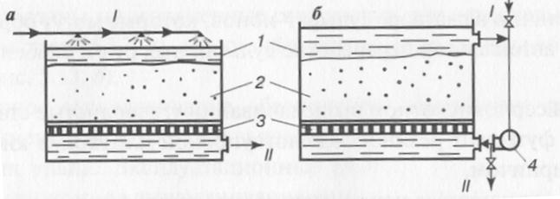

Рис 1 Аппараты для перколяционного выщелачивания

а - с движением раствора под действием силы тяжести (сверху вниз); б- с принудительной циркуляцией раствора (снизу вверх)
I-выщелачивающий раствор; II- продукт выщелачивания
1- корпус; 2- выщелачиваемый материал; 3- дренажное устройство; 4- насос.

Достоинствами способа являются небольшой расход растворителя, возможность получения концентрированных растворов, отсутствие операций сгущения и фильтрации. Недостатками являются малая производительность и периодичность процесса.
Агитационное выщелачивание (выщелачивание с перемешиванием).
Суть агитационного выщелачивания заключается в выщелачивании твёрдого материала в процессе перемешивания растворителя и выщелачиваемого материала. Перемешивание среды может осуществляться различными способами:
1 Механическое перемешивание
2 Воздушное перемешивание
3 Совместное механическое и воздушное перемешивание
Механическое перемешивание осуществляется механическими пропеллерными мешалками, приводимыми во вращение электродвигателями. Механическое перемешивание применяется в тех случаях, кода должно быть исключено окисление компонентов пульпы кислородом воздуха. Для механического перемешивания обычно используют аппараты небольшой ёмкости. Устройства аппарат с механическим перермешиванием приведена на рис 2.

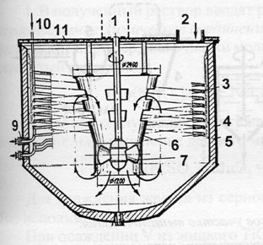

Рис 2 Схема устройства аппарата с механическим перермешиванием пульпы

Воздушное перемешивание обычно осуществляется сжатым воздухом. Из аппаратов с воздушным перемешиванием наибольшее распространение получили пачуки. Пачук представляет собой цилиндрический сосуд с коническим дном. В центре пачука крепится открытая с обеих труба, которую называют аэролифтом. Нижний конец трубы немного не доходит до дна, а верхний немного выступает немного над поверхностью пульпы. Снизу в центр трубы по тонкой трубе подаётся сжатый воздух. Когда чан заполнен пульпой, то взвешенные твёрдые частицы опускаются на дно. Здесь они захватываются струёй воздуха и вместе с раствором поднимаются вверх по трубе и выливаются на поверхность пульпы через верхний конец трубы и вновь опускаются вниз, и совершая таким образом круговорот. Такое движение пульпы позволяет удерживать твёрдые частицы во взвешенном состоянии. Схема устройства аппарата с воздушным перемешиванием приведена на рисунке 3.

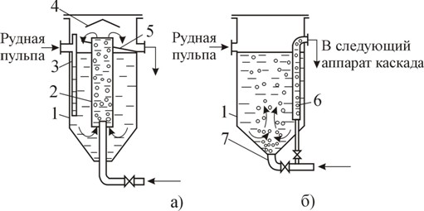

Рис 3 Схема аппаратов с пневматическим перемешиванием
а - с циркулятором б - со свободным транспортным эрлифтом
1- корпус; 2-ценртраольная циркуляционная труба; 3 – патрубок для подачи пульпы; 4 –отражатель; 5 – слив пульпы; 6 – транспортный эрлифт; 7- свободный эрлифт.

Совместное механическое и воздушное перемешивание осуществляется в агитаторах Дора. Агитатор представляет собой круглый чан с плоским днищем. В центре агитатора крепится труба. Она служит одновременно аэролифтом и валом, на котором снизу крепятся грабли со скребками, а сверху распределительные желоба. При медленном вращении трубы скребки перемещают осевшие на дно твёрдые частицы к центру вала, где они затягиваются вместе с раствором в аэролифтную трубу, поднимаются по ней наверх и и падают в распределительные желоба. Желоба служат для распределения пульпы по всему сечения аппарата.
Автоклавное выщелачивание. Автоклавное выщелачивание может осуществляться как в отсутствии, так и в присутствии кислорода.
В первом случае выщелачивание производится при высоких температурах, превышающих температуру кипения раствора. Процесс осуществляется в герметичном аппарате, способном выдержать давление паров при этих температурах. Примером может служить автоклавное сернокислотное выщелачивание окисленных никелевых руд
При применении кислорода давление в автоклаве складывается из давления паров раствора и давления кислорода. При этом скорость процесса выщелачивания будет зависеть только от давления кислорода. Способ широко применяется при переработке сульфидных никелевых руд.
Процесс выщелачивания руды или концентрата может осуществляться как в вертикальных, так и в горизонтальных автоклавах. Принципиальная схема устройства автоклавов приведена на рисунке 4.

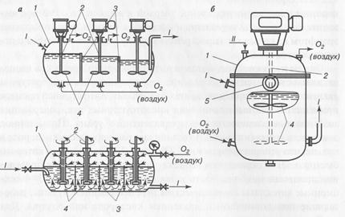

Рис 4 Схемы устройства автоклавов
А- многосекционные автоклавы; б-вертикальный автоклав
I- пульпа; II –выщелачивающий реагент
1-корпус; 2 –валы мешалок; 3- перегородки камер; 4 – пропеллерные мешалки; 5 – смотровое окно.

Разложение. Этот метод применяют в случаях, когда необходима жёсткая обработка материала. Процесс разложения ведут при температурах, близких к температуре кипения раствора. Процесс осуществляют в обогреваемах аппаратах при интенсивном перемешивании. В качестве примера можно привести с кислотное разложение вольфрамовых концентратов.

